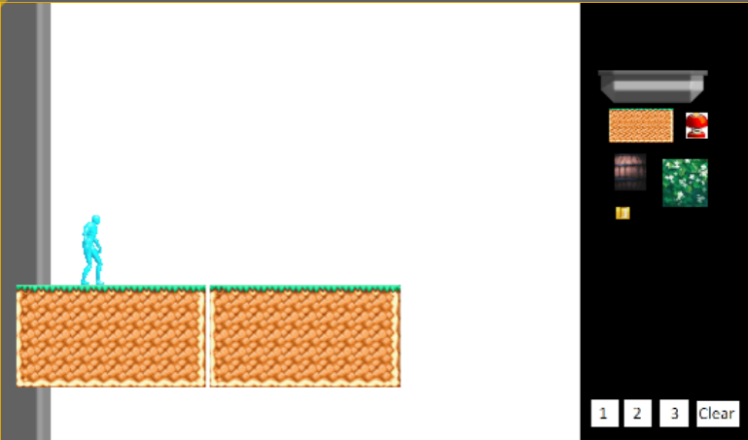

Icône d’objet :

Pour placer des objets dans le niveau appuyer avec le clic gauche sur l’une des icones à droite de l’écran puis à nouveau à l’endroit où vous voulez le placer.

Clic droit :

Permet de désélectionner l’objet en cours d’utilisation.

1/2/3 :

Les 3 niveau de Layer pour placer les objets.

Clear :

Permet de supprimer les objets du niveau, clic gauche pour commencer à supprimer des objet puis clic gauche sur l’objet que vous voulez supprimer. Clic gauche à nouveau pour annuler la suppression